|  |  |  |  |  |  |
| --- | --- | --- | --- | --- | --- |
| 研究成果名称 | 研究成果形式 | 承担人 | 发表日期 | 发表刊物 | 字数 |
| 运用信息技术培养学生核心素养的方法和策略 | 论文 | 尤尤士艳 | 2018.1 | 天津市武清区教育学会 | 3562 |
| 中学生心理健康问题的分析与解决方法 | 论文 | 尤士艳 | 2018.8 | 中国心理学会学校心理分会 | 3674 |
| 浅谈信息技术课堂如何培养学生的自学能力 | 论文 | 甄祖然 | 2018.1 | 天津市武清区教育学会 | 3317 |
| 信息技术让古诗文教学焕发青春 | 论文 | 孙伯兰 | 2018.8 | 中国心理学会学校心理分会 | 3868 |
| 浅谈利用信息技术培养学生化学核心素养的几点认识 | 论文 | 赵洁珩 | 2018.1 | 天津市武清区教育学会 | 3230 |
| 浅议化学教学中教师的引导策略 | 论文 | 赵洁珩 | 2017.1 | 天津市武清区教育学会 | 3043 |
| 物理教学中新型模式的探究 | 论文 | 袁立波 | 2017.8 | 天津市武清区教育学会 | 4003 |
| 如何加强初中学生心理健康教育 | 论文 | 袁立波 | 2017.8 | 中国心理学会学校心理分会 | 2854 |
| 学生核心素养如何在物理课堂教学中落实 | 论文 | 袁立波 | 2018.1 | 天津市武清区教育学会 | 5095 |
| 初中学校预防校园暴力初探 | 论文 | 宋勃霖 | 2017.8 | 中国心理学会学校心理分会 | 3189 |
| 一个电话引发的夜不归宿 | 论文 | 宋勃霖 | 2016.9 | 天津市中小学德育工作者协会 | 1504 |
| 心理健康教育在英语教学中的融入 | 论文 | 张秋菊 | 2017.8 | 天津市社会心理学学会 | 2804 |
| 心理健康教育在英语教学中的渗透 | 论文 | 张秋菊 | 2017.8 | 中国心理学会学校心理分会 | 2782 |
| 尊重 理解 关爱—架  设师生之间心灵的桥梁 | 论文 | 徐洪跃 |  |  | 3577 |
| 教育需要用“心”浇灌 | 论文 | 徐洪跃 | 2017.8 | 中国心理学会学校心理分会 | 2435 |
| 以爱之心，用爱之意，助学生健康成长 | 论文 | 徐洪跃 | 2018.8 | 中国心理学会学校心理分会 | 2982 |
| 健康、幸福、双赢——浅谈教师心理健康与主观幸福感之间的关系 | 论文 | 赵 赵新 | 2018.8 | 中国心理学会学校心理分会 | 4117 |

课题研究成果2017.9月至今

|  |  |  |  |  |  |
| --- | --- | --- | --- | --- | --- |
| 研究成果名称 | 研究成果形式 | 承担人 | 发表日期 | 发表刊物 | 字数 |
| 运用信息技术培养学生核心素养的方法和策略 | 论文 | 尤尤士艳 | 2018.1 | 天津市武清区教育学会 | 3562 |
| 中学生心理健康问题的分析与解决方法 | 论文 | 尤士艳 | 2018.8 | 中国心理学会学校心理分会 | 3674 |
| 浅谈信息技术课堂如何培养学生的自学能力 | 论文 | 甄祖然 | 2018.1 | 天津市武清区教育学会 | 3317 |
| 信息技术让古诗文教学焕发青春 | 论文 | 孙伯兰 | 2018.8 | 中国心理学会学校心理分会 | 3868 |
| 浅谈利用信息技术培养学生化学核心素养的几点认识 | 论文 | 赵洁珩 | 2018.1 | 天津市武清区教育学会 | 3230 |
| 学生核心素养如何在物理课堂教学中落实  石 | 论文 | 袁立波 | 2018.1 | 天津市武清区教育学会 | 5095 |
| 以爱之心，用爱之意，助学生健康成长 | 论文 | 徐洪跃 | 2018.8 | 中国心理学会学校心理分会 | 2987 |
| 健康、幸福、双赢——浅谈教师心理健康与主观幸福感之间的关系 | 论文 | 赵 赵新 | 2018.8 | 中国心理学会学校心理分会 | 4117 |

课的研究成果

|  |  |  |  |  |  |
| --- | --- | --- | --- | --- | --- |
| 研究成果名称 | 研究成果形式 | 承担人 | 发表日期 | 发表刊物 | 字数 |
| 《加减消元法解二元一次方程组》 | 录像课 | 尤赵新 | 2018.1.19 | 天津市武清区电化教育中心 | 45分钟 |
| 基本功大赛 |  | 赵新 | 2017.9 | 天津市武清区教育教学研究室 |  |

附：阶段研究主要成果一览表

|  |  |  |
| --- | --- | --- |
| 姓名 | 作品名称 | 获奖情况 |
| 尤士艳 | 论文《运用信息技术培养学生核心素养的方法和策略》 | 2018年1月区级三等奖 |
| 尤士艳 | 论文《中学生心理健康问题的分析与解决方法》 | 2018年8月市级三等奖 |
| 甄祖然 | 论《浅谈信息技术课堂如何培养学生的自学能力》 | 2018年1月区级三等奖 |
| 孙伯兰 | 论文《信息技术让古诗文教学焕发青春》 | 2018年8月市级三等奖 |
| 赵洁珩 | 论文《浅谈利用信息技术培养学生化学核心素养的几点认识》 | 2018年1月区级三等奖 |
| 袁立波 | 论文《学生核心素养如何在物理课堂教学中落实  石》 | 2018年1月区级三等奖 |
| 徐洪跃 | 论文《以爱之心，用爱之意，助学生健康成长》 | 2018年8月市级二等奖 |
| 赵 新 | 论文《健康、幸福、双赢——浅谈教师心理健康与主观幸福感之间的关系》 | 2018年8月市级二等奖 |
| 赵 新 | 课《加减消元法解二元一次方程组》 | 2017年9月区级三等奖 |
| 赵 新 | 青年教师基本功 | 2018年1月区级二等奖 |

课题组教师的阶段研究成果证书

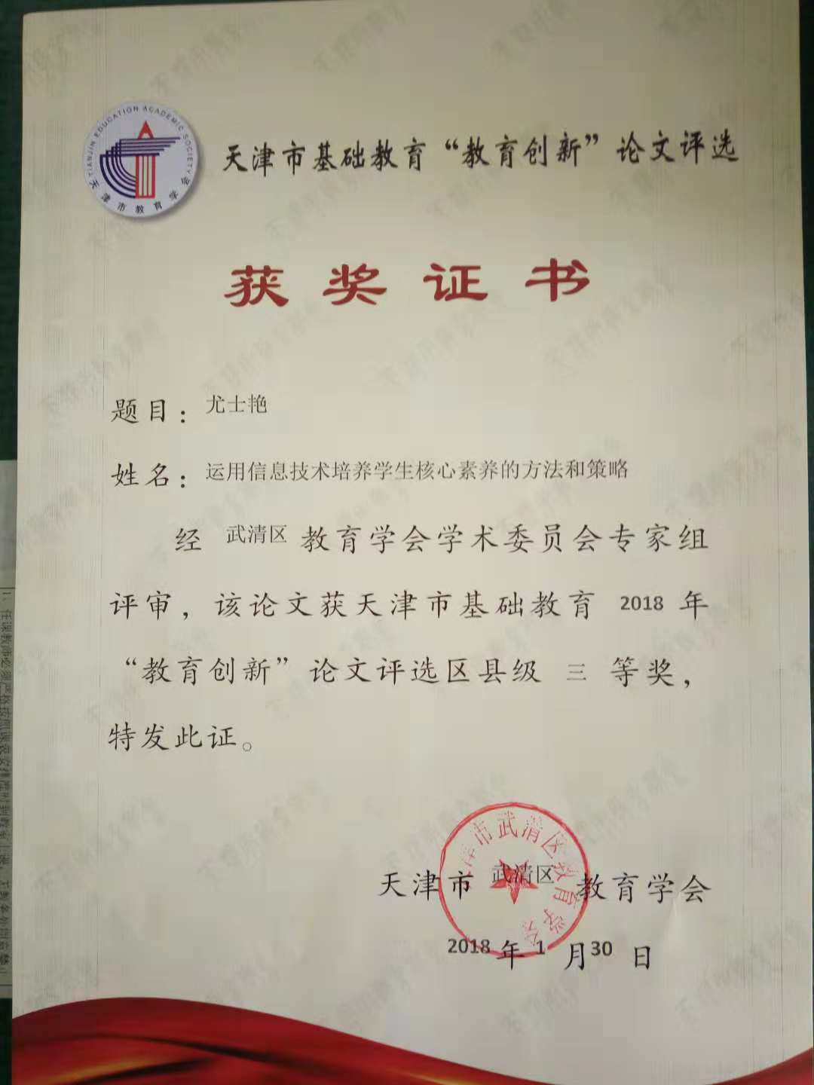

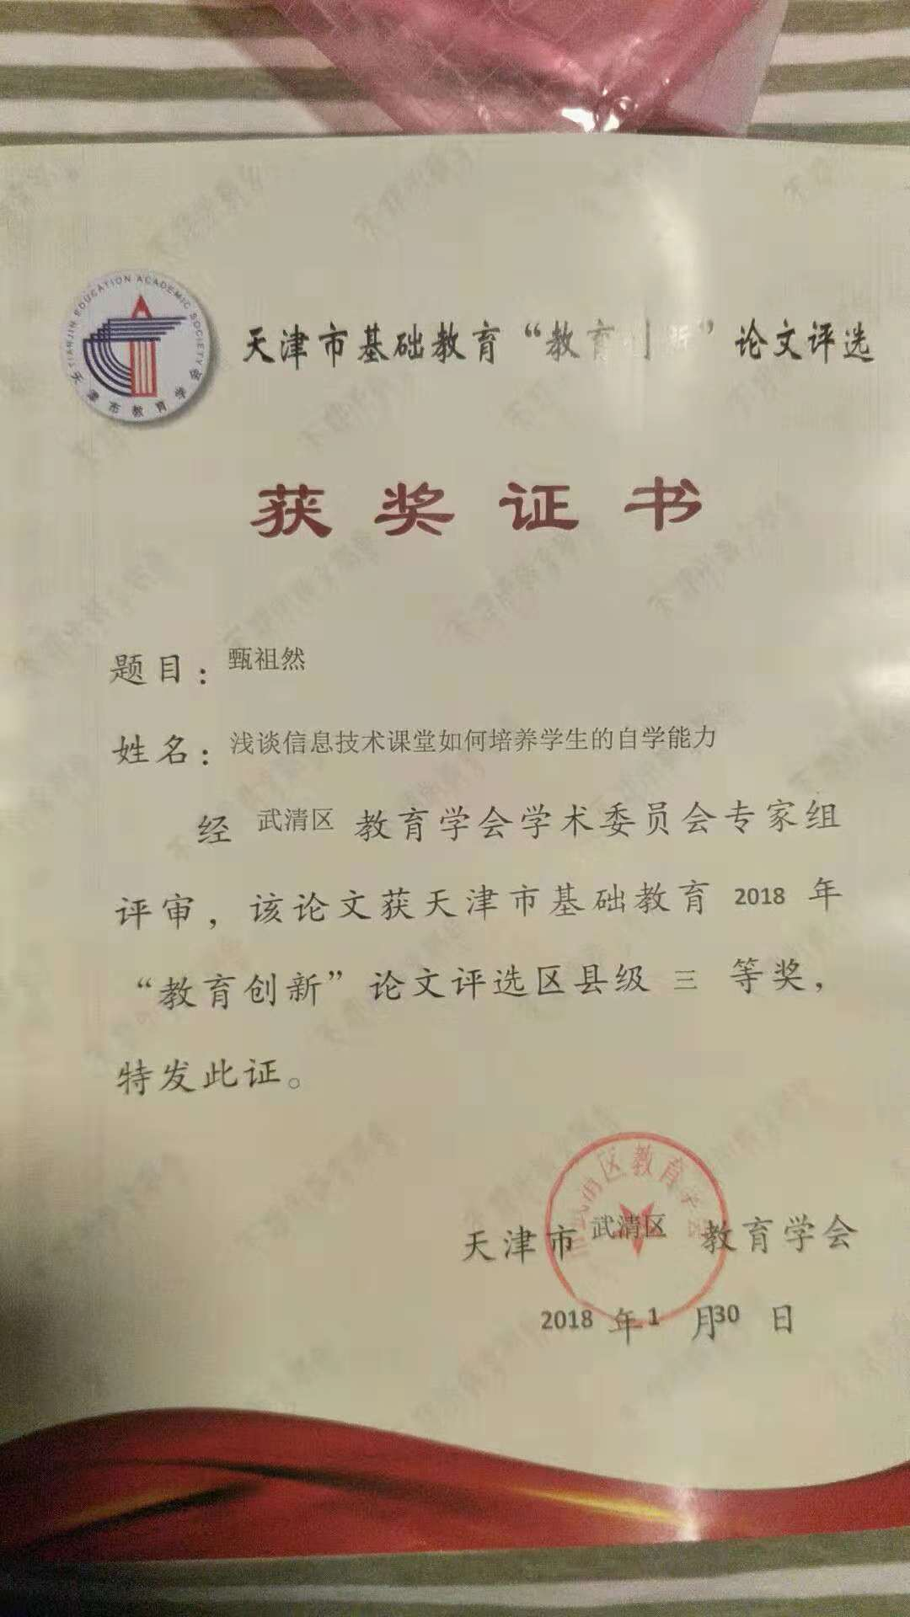

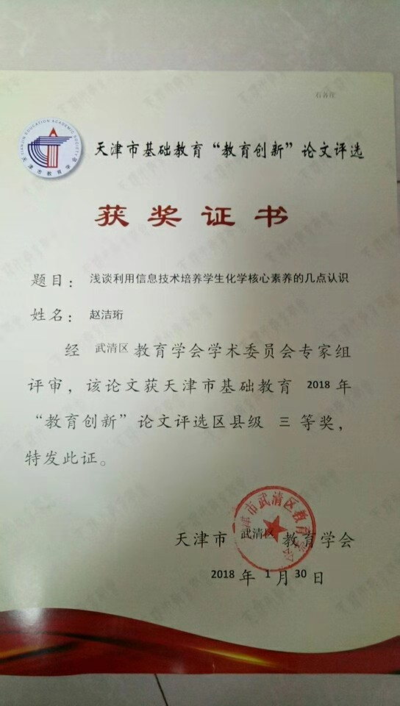

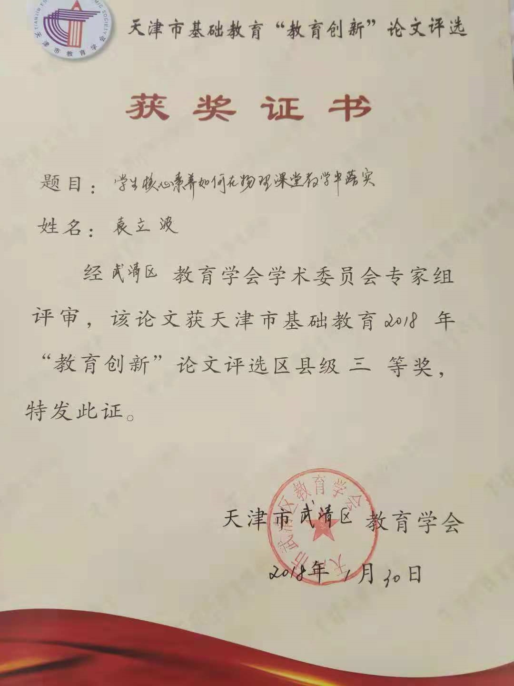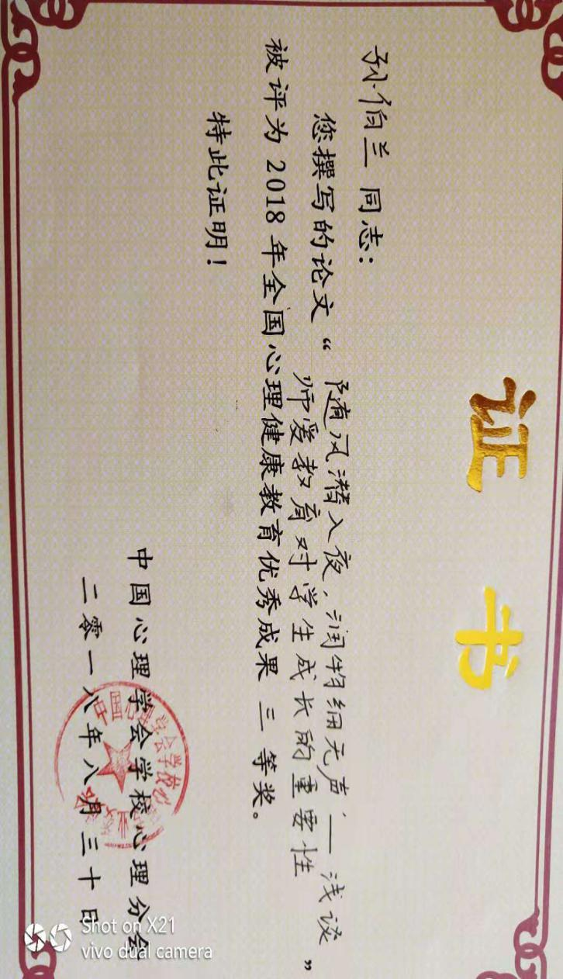

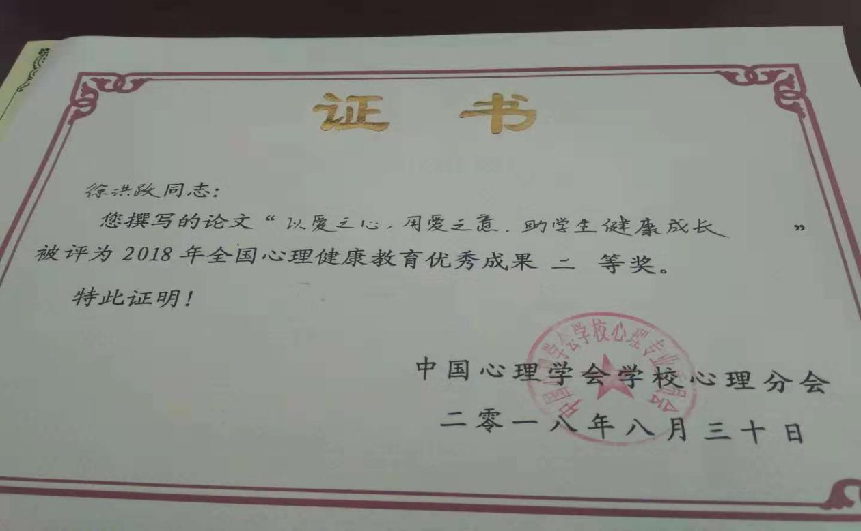

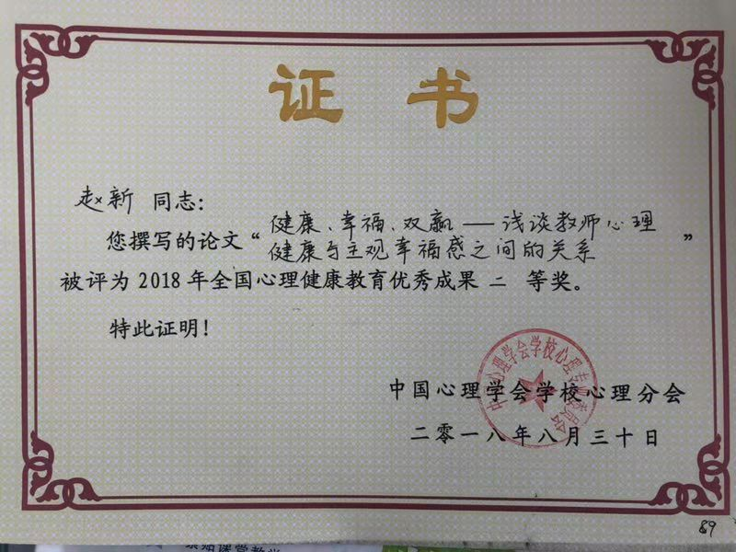

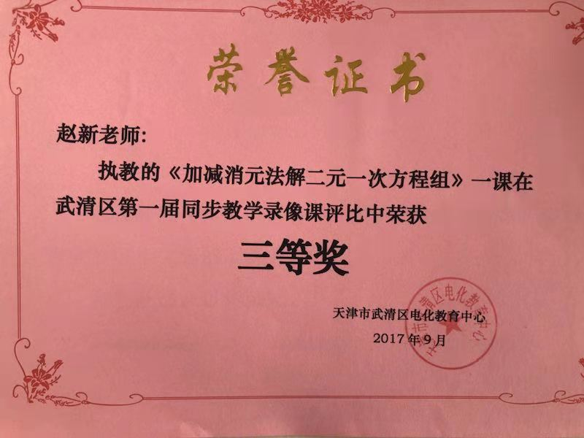

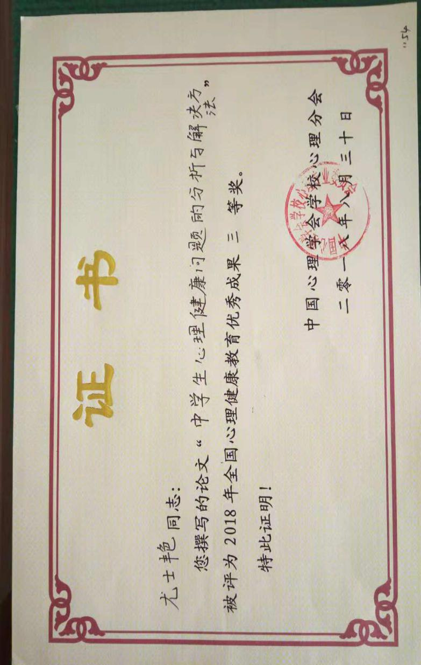

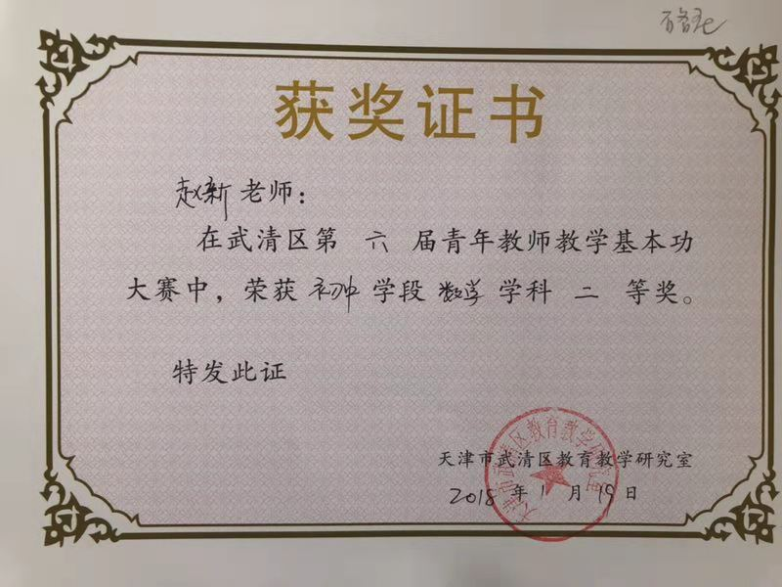

附：课题组教师课堂教学实践照片

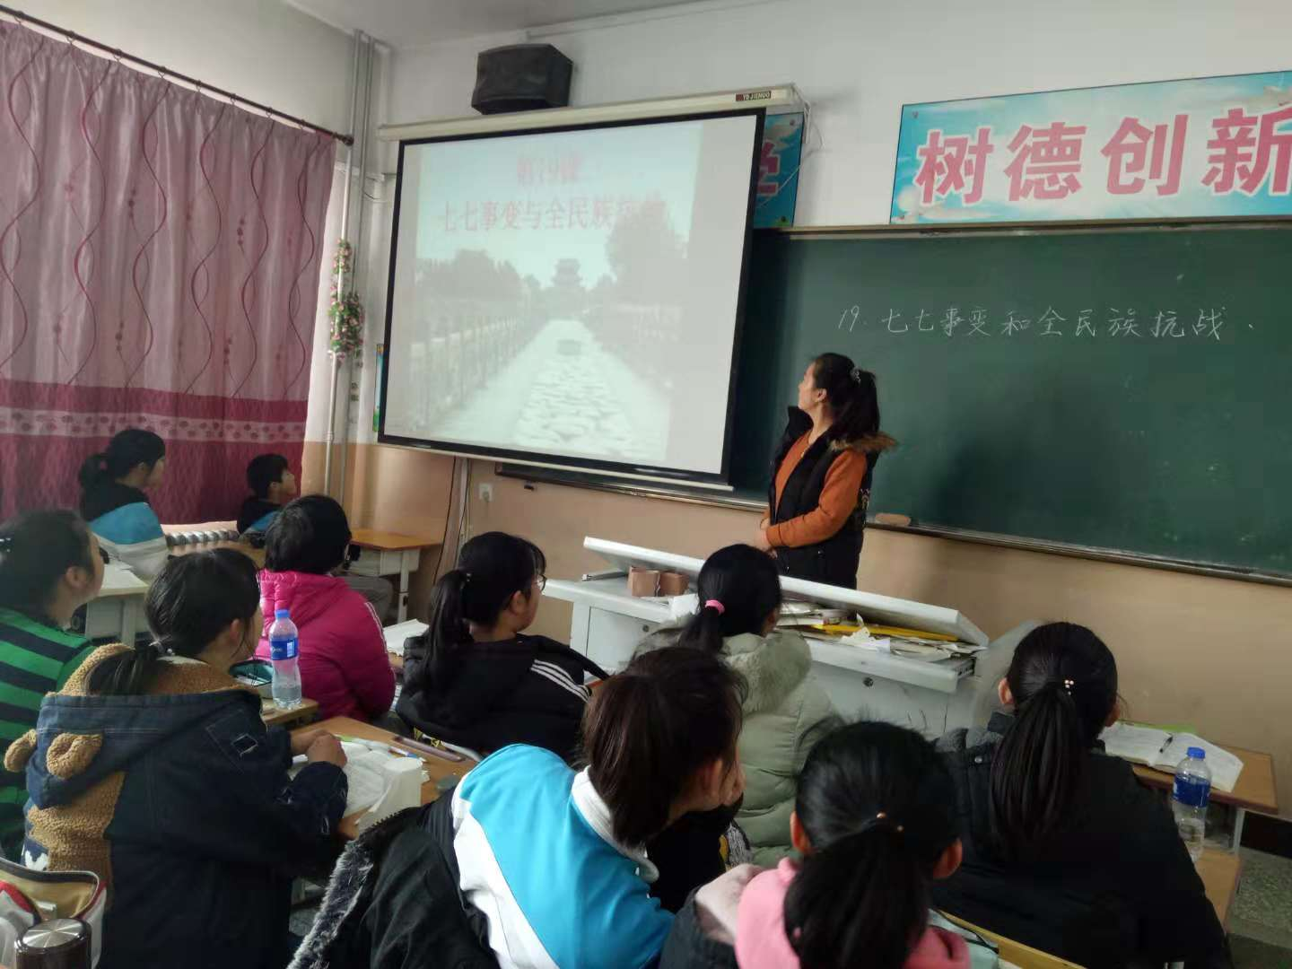

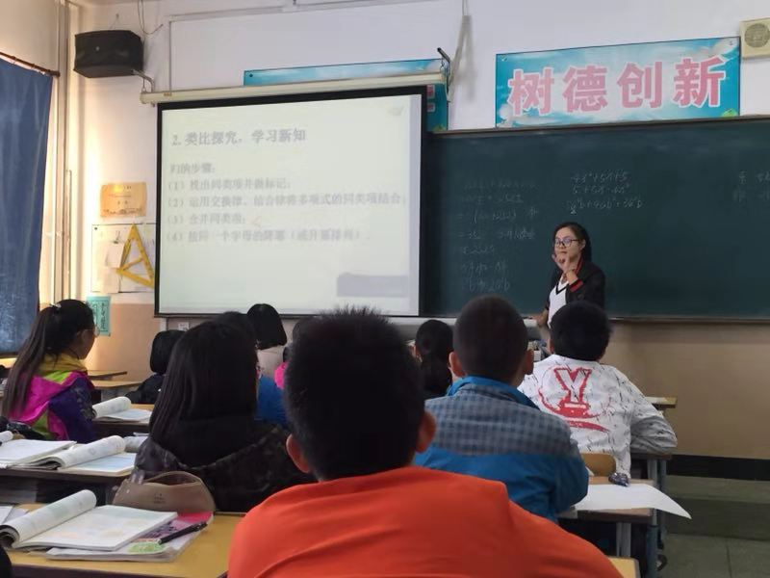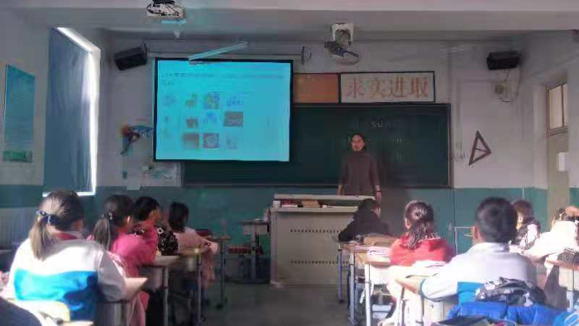

附：课题组教师教研和培训照片

